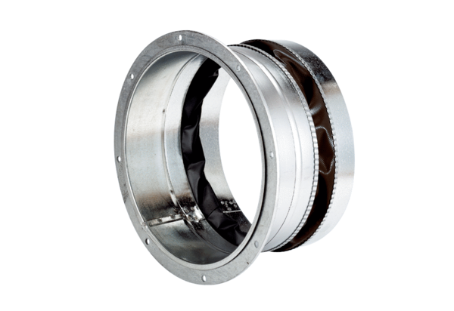Złączka elastyczna ELA 60 ExOpakowanie jednostkowe: 1 sztukaAsortyment: C
Numer artykułu: 0092.0281Producent: MAICO

